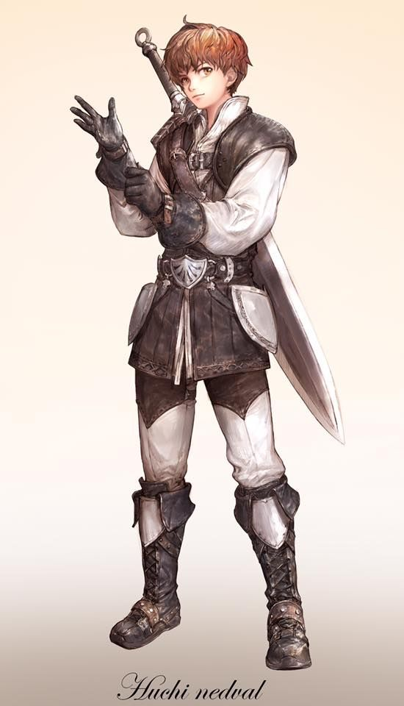

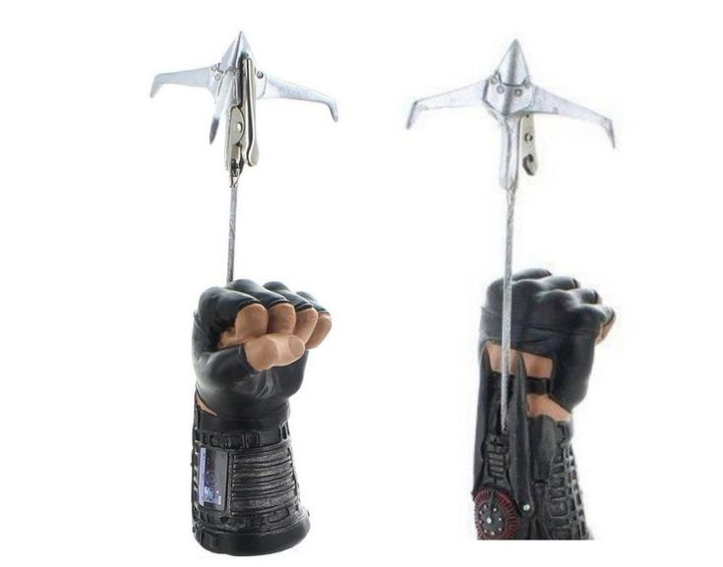

Gorvyn (Sacha) - Personnage principal, passant de fermier à soldat d'élite suite aux décès de membres de sa famille. Se bat au grappin et (possiblement) à l’épée longue en armure légère.

------------------------------------------------------------------------------------------------------------------------
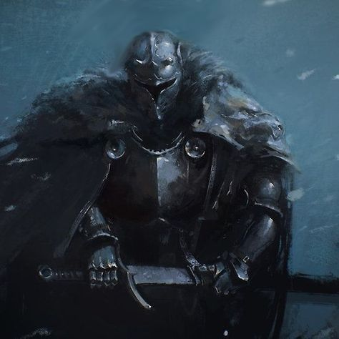

Bismark (Edrenn) – Chef des escadrons d’élite de l’Empire, il a tout appris à Gorvyn après l’avoir secouru d’une mort certaine. Officier de haut-rang donc, proche de l’Empereur. Se bat en armure lourde à l’aide d’une masse.

------------------------------------------------------------------------------------------------------------------------
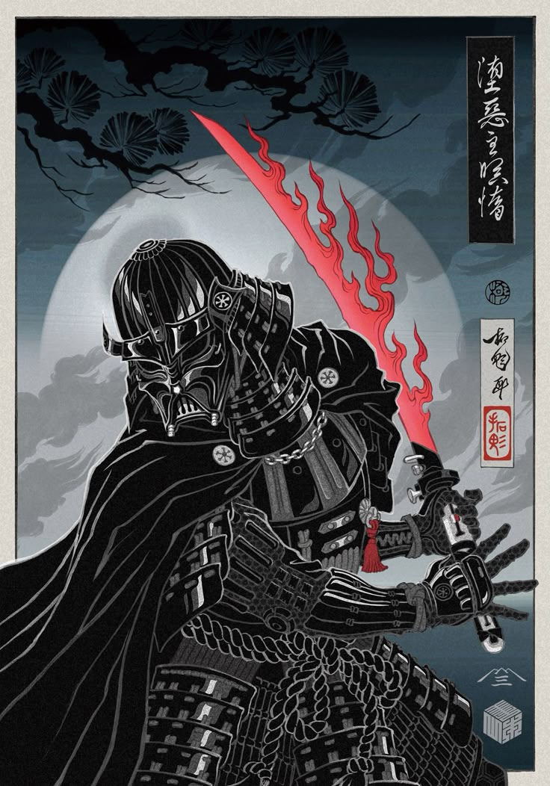

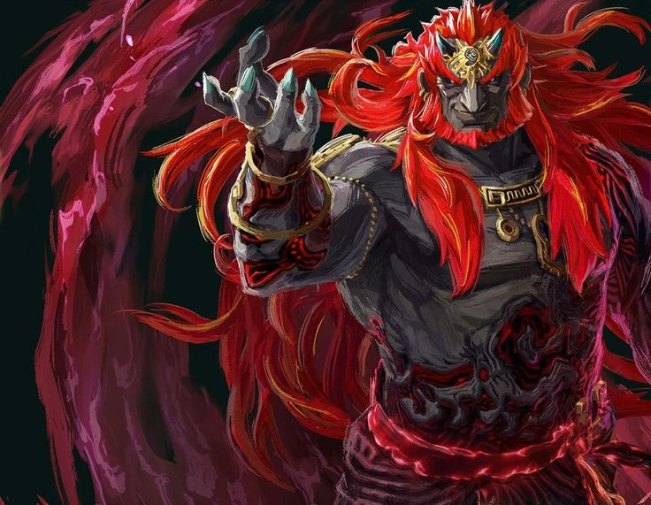
Aldritch (Virgil Malandain) – Seigneur des Cendres,
et chef de guerre sans pitié ni honneur, conquérant dans l’âme et auteur de nombreux « génocides stratégiques » ainsi que frère du
Saint-Empereur. Armure lourde et katana à deux mains de deux mètres.

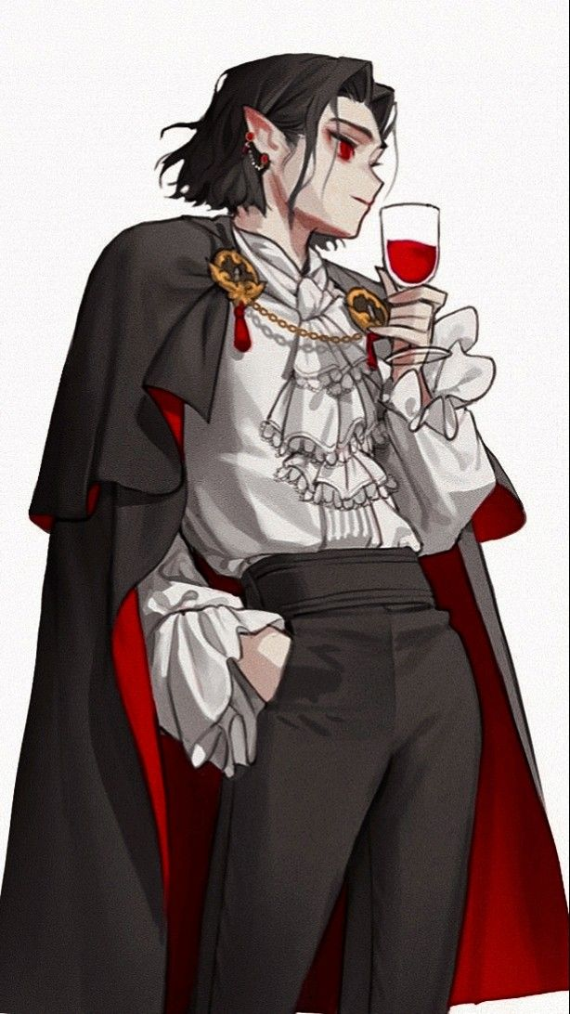
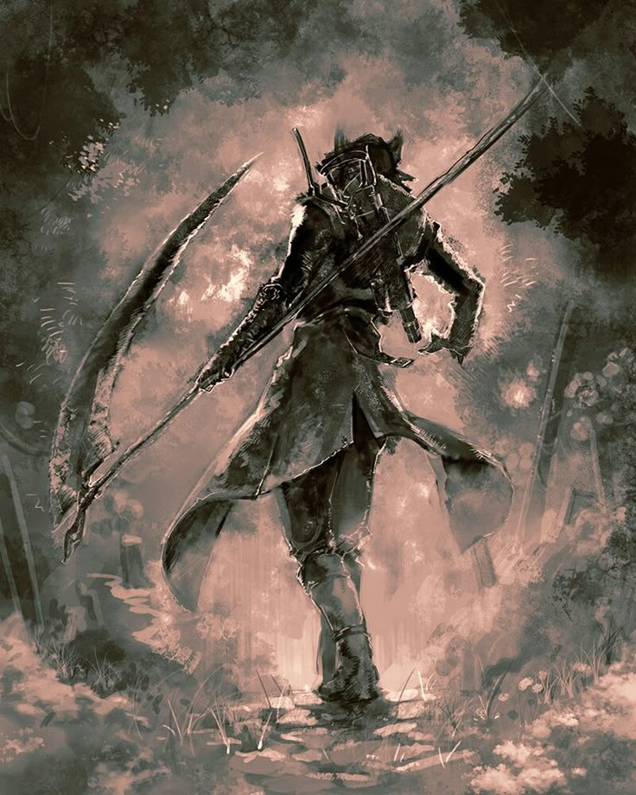
Le Chasseur (Lawrens) – Plus grand chasseur de prime du continent, ici employé par le Seigneur Noir Aldritch. Considéré comme plus effrayant encore que son maître, sa légende se propage dans tout le continent. Considéré par beaucoup (par raccourci) comme la faucheuse en raison de son arme, la Faux-Scie. Vêtu d’un style victorien et ayant un arsenal très développé d’armes (chaînes d’argent, arbalète/mousquet …).
Sa venue est annoncée par une nuée de corbeaux.

------------------------------------------------------------------------------------------------------------------------
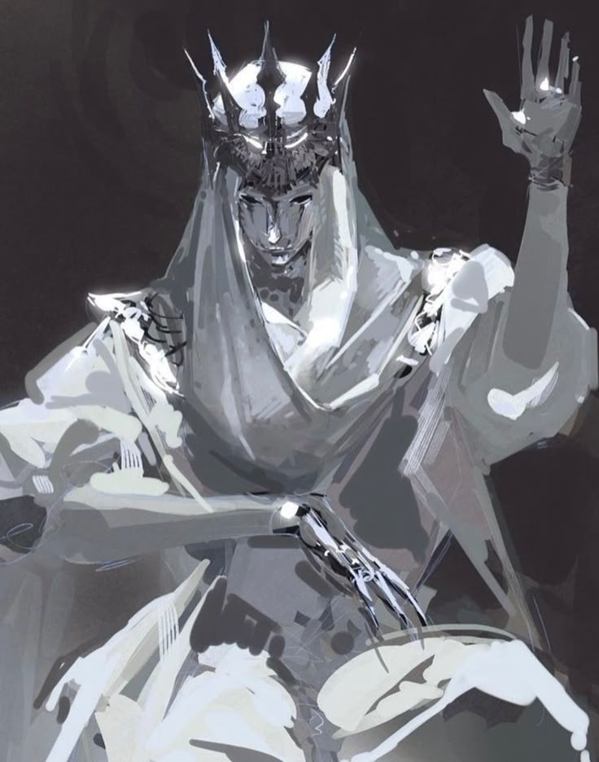

L’Empereur – De son vrai nom Rauru, frère d’Aldritch mais pas du tout guerrier. Déformé à la naissance, chétif et faible physiquement en réalité, il a crée un dogme religieux pour lui vanter une image parfaite (à l’égal de Dieu). Il est pacifiste à l’origine mais a été forcé de répondre à la guerre menée par son frère contre lui. Quasiment personne ne l’a jamais vu en vrai et certains paysans penses carrément qu’il n’existerai pas. Mais de telles pensées sont interdites dans l’Empire.

------------------------------------------------------------------------------------------------------------------------

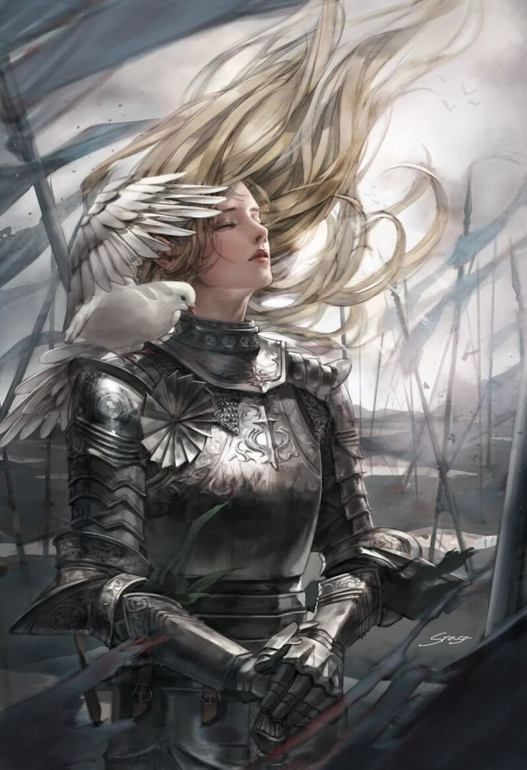
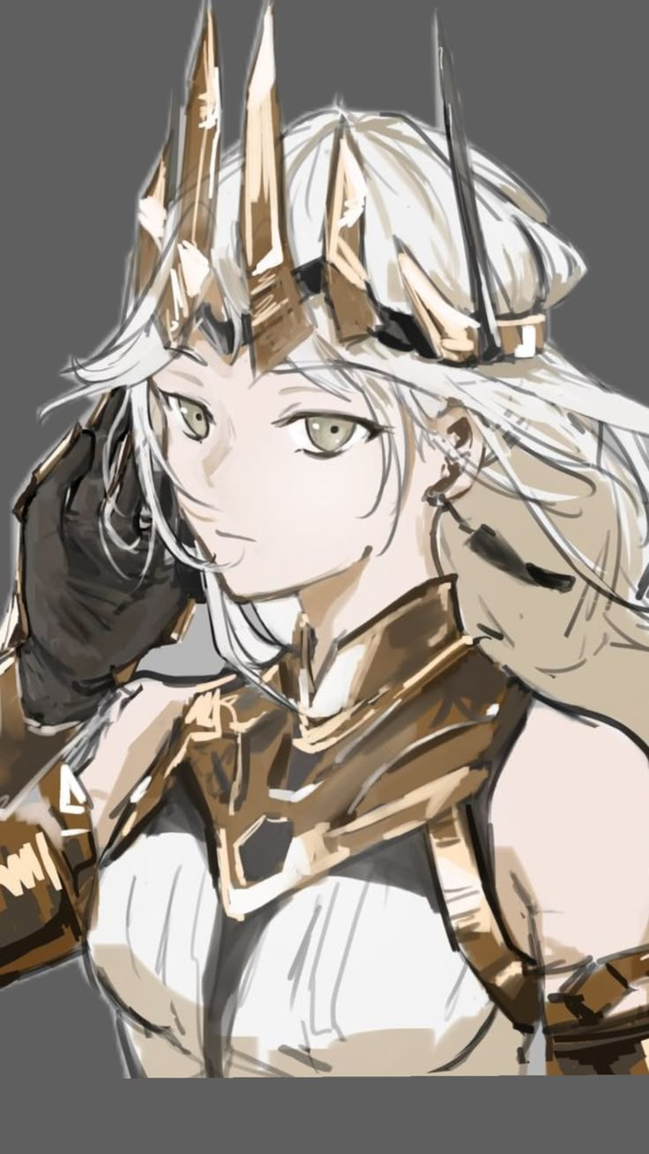

Victoria (Mila) – Princesse de l’Empire et fille unique de l’Empereur-Tout-Puissant, et plus belle femme du continent, c’est elle qui orquestre l’image publique de l’Empire à cause des martyrs que subit son père. On la connaît notamment pour son talent au combat et son soutien aux soldats. Toujours représentée arquée sur son blanc destrier à la crinière dorée Aurore, qu’elle affectionne énormément. On la soupçonnera plus tard d’avoir eu une liaison avec le Chasseur.
Se bat à l’aide d’un arc et de flèches de lumière.

